广东省2008年电子设计大赛本组设计报告

中文题目 车载无线控制防盗系统
英文题目 Wireless Control And Theftproof System In Car

本组成员：周志辉 黄耀国 刘秀萍
来自院校：惠州学院
所在院系：电子科学系
指导老师：曹建忠（副教授）
联系邮箱： ahui@hzu.edu.cn
提交日期： 2008-9-20
原创性声明：
本队成员郑重声明： 本系统的全部软件和硬件是本组成员独立设计并制作的成果。除设计报告中已经明确注明引用的内容外，本作品不含任何其他个人或集体已经发表或撰写过的作品或成果。本声明的法律结果由本队成员承担。

中文摘要
本系统综合运用了GSM全球通讯技术和GPS全球卫星定位技术，采用单片机芯片作为主控芯片。借助技术成熟的，覆盖面极广的现有的GSM网络，可实现对车辆的“无论何时何地”的无线监控（包括控制油门发动机等）。采用第III代GPS芯片，可高效的随时对车辆进行定位和跟踪。无论何时何地，只需车主发送一条短信，系统自动立即发短信到车主手机报告车辆的地理坐标。系统亦可当做一部车载免提电话使用，让车主在行车过程中的通话更轻松更安全。

关键字 汽车 GSM GPS 无线控制 定位

English Abstract
This system is based on GSM global communications and GPS global orientation technology, using Single-Chip Microcomputer as main control uint . Utilize GSM meshwork which has a maturity technology and overlay great area advantage .Whit the help of this system , you can actualize “anywhere and anytime” to control your car,(including your car’s gun and engine.eg). In the system we use the third generation GPS chip , by which you can slot your car at any moment .No matter where you are ,only you need to send one message to this system ,the system will automatism send message to you ,and tell you where your car by giving you the car’s longitude and latitude . In addition ,you can also use this system as a no wire phone ,this function give you a more easy and save call in your journey .

KEY WORDS Car GSM GPS Wireless Control Orientation

系统方案
系统方案综述 ：系统由三个主要模块加外围电路组成，三个主要模块：1、主控芯片 2、GSM模块 3、GPS模块 外围电路包括电源电路和各个部分功能的实现电路。系统专为汽车控制防盗设计，为模拟实际应用，分别用了三个LED指示灯演示油门，空调，发动机的开启与关闭。外围电路接打电话用的麦克风和扬声器。一个温度传感器DS18B20，这个温度传感器是DALLA公司新近推出的一款高精度，单总线的数字温度传感器。使用了4位的数码管显示车室内的温度。一个蜂鸣器，用于来电话响铃提示。由于只有一个单片机芯片，GSM模块和GPS模块都要用到串口，外接了一个继电器开关选择转换其中一个模块使用单片机的串口。

1、主控芯片 SST89E516RD
系统选用基于8051内核的单片机芯片SST89E516RD芯片作为主控芯片。这个芯片跟8051芯片软件指令完全相同，和标准的8051芯片管脚完全兼容。与普通的8051单片机芯片相比，这款芯片具有更多的内部资源和寄存器，特别是支持最大64K的外部程序和数据存储空间，这对于需要较大存储空间的程序来说是非常有用的，可以省去了外挂存储芯片的麻烦和节省系统主板的空间。
SST89E516RD芯片参数概述：工作电压 4.50V～5.50V , 工作频率 0~40MHZ ，1Kbyte 内部RAM（256Byte＋768Byte）、256Byte寄存器/数据RAM，支持在应用中编程（IAP ：IN-Application-Prigraming），支持最大64Kbyte外部程序和数据存空间，3个16位定时/计数器，1个全双工增强型串行通讯接口（UART），4个8位I/O口，有三种封装PDIP-40,PLCC-40,TQFP-44。PDIP封装的引脚分布如下图所示。（以上参数参考SST89E516RD芯片手册）

SST89E516RD引脚分布
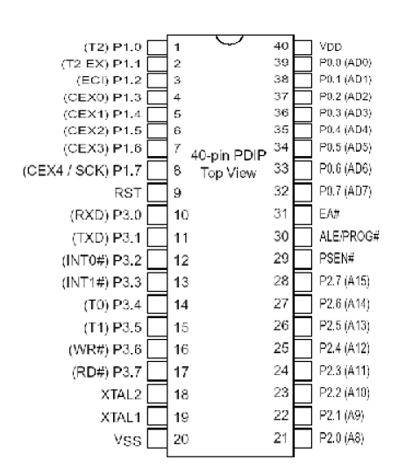
（注：图片来自SST89E516RD芯片手册）
主控芯片是系统的核心，连接系统的各个模块，负责系统资源的调度与分配，保证系统各部分功能的实现。此模块还包括单片机工作所需的必要的外围晶振等电路。
2、GSM模块部分
参考对比市面上的多个厂家出的GSM模块，最后决定采用TC35I模块。这是是Siemens公司推出的新一代无线通信GSM模块，这个模块在工业领域应用非常广泛，实践证明是一个技术成熟稳定的模块，货源充足，采购容易，全新的价格单价在250元到350元。

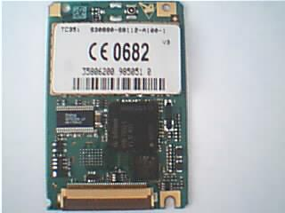
- TC35I实物图片（注：图片来自卖此模块的商家）

TC35I参数说明：TC35I支持EGSM900和GSM1800双频 支持数字、语音（voice）、短消息(Short Message Service)和传真（fax）等服务。采用单电源供电，电压范围直流3.3～4.8V，电流消耗，休眠状态下为3.5mA，空闲状态为25mA，发射状态最大电流可达2.5A。功耗为2W（900MHZ）和1W（1800MHZ）。支持标准AT指令集，支持TEXT和PDU模式的短消息。通过独特的40引脚的ZIF连接器，实现电源连接、指令、数据、语音信号、及控制信号的双向传输。通过 ZIF(Zero Insertion Force)连接器及50Ω天线连接器，可分别连接SIM卡支架和天线。TC35有两个语音接口，每个接口均有模拟麦克输入和模拟耳机输出（以上参数参考TC35I芯片手册）。
本系统设计中主要使用到TC35I的语音和短信功能。标准的AT指令中使用ATD<电话号码>；<回车>即可接听来电。发短信由软件控制，自动发送设定的内容或发送GPS的坐标信息到车主的手机。收到来短信后，通过读取识别是否是设定的指令，再决定是否执行相关的动作。

3、GPS接收部分
采用台湾品牌公司（Holux）长天出的GR-87型号芯片。GR-87系列产品采用美国瑟孚（SiRF）第三代芯片组，低噪声放大器（LNA，Low-Noise Amplifier）技术和专用软件，它的系统功能模块可描述如下。

（注：下一个GPS芯片图片由与他购买芯片的商家提供）
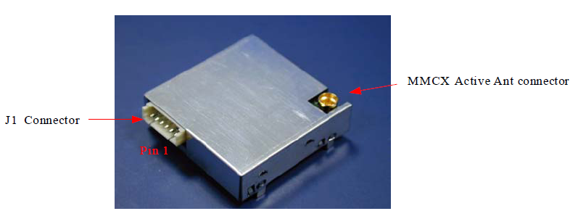
- 主要参数：
- 基于高性能的瑟孚第三代芯片组
- 平均冷启动时间少于45秒
- 低功耗
- 20信道全方位跟踪
- 片上1Mb SRAM（Static Random Access Memory, 静态随机存取存储器）
- 紧凑的外形尺寸（25.4×25.4×7mm）易于集成至手持设备当中
- 刷新时间0.1秒
- 支持NMEA－0183标准和SiRF二进制协议
- 支持精准的与GPS时间同步的1PPS输出
- 内建RTCM SC－104 DGPS和WAAS/EGNOS解调器
- 内置锂电池使GPS快速定位
GPS模块有冷开机和热开机两个参数，如果GPS模块初次通电，或者移动超过1000公里后通电时，模块要重新计算一次星历数据，一般需要1～5分钟，然后将星历数据存储在模块内部，靠模块内部的锂电池保存数据，这叫冷开机，需要较长的时间。如果下次开机，因为锂电池已经保存了有效的星历数据，所以能快速定位，一般在30秒以内，所以叫热开机，如果模块断电时间超过10小时，锂电池放电放光，那么再开机也相当于冷开机。
（注：以上数据参数来自GR-87使用手册）
4、外围电路
如前面系统方案综述所说。需要说明的是，由于系统自带的扬声器声音比较小，耳朵需要靠近扬声器，才听的清楚。为此，我们另外用两根线将这个语音的接口引出来了，可以直接接到音响的输入，比如，在汽车中使用，可以接到汽车的音响系统，即可听到洪亮的声音。系统电源输入为＋5V的直流电压（内正外负），系统已带一个稳压开关电源，如果外接电源，请调节到＋5V，最大电流可以提供2A的大小。

功能指标
  - 陌生人入侵报警
我们可以在汽车门窗等安装振动传感器，当有人触动车子（如破窗而入），振动传感器感应到，告知本系统，系统将马上向车主报警。在系统中，我们留了两根引线，专门用于连接到车内的振动传感器。目前演示的时候，可以将这两根接头（蓝色的两个）短接一下，系统就会呼叫车主手机报警。
  - 防盗实时跟踪车辆地理位置
车主可以在任何时间任何地点，只要所在地有GSM网络信号覆盖，发送一个预定的指令到系统，系统收到指令，启动GPS信号接收，并立即发短信告知车主车辆的地理位置。如果发现车辆位置异常，可以马上查看车辆，或报警。此间可以通过短信一直跟踪车辆的行踪。也可直接呼叫系统SIM卡号码，系统会自动接听，监听车内情况，系统接听电话后，亦可向盗车的人发出警告，劝其停止偷盗行为。
  - 手机遥控油门发动机开启与停止
需要启动车辆时，需要向系统发送一条开启油门命令，系统检测命令定相符，自动开启油门。发动机也可以通过手机短信遥控。这样车辆就有车门钥匙和本系统命令双重保护。当车辆被盗，车主只需发送预定指令，即可关闭油门和发动机，让偷盗者无法使用，只好弃车逃跑。当然，车主随时都是可以知道车辆在哪里的。
  - 接打电话，免提电话功能
免提电话功能。驾驶过车辆的朋友都知道，在行驶过程接听电话，有不方便，也不安全。本系统特设置了转接功能，车主可以在自己电话预先设定来电转接到系统。其他人呼叫主人手机，即可转接到系统接听，经麦克风和扬声器进行免提通话。方便又安全。
  - 遇险一键报警
系统装有一个隐蔽的开关，只有车主知道，当遇到险情，一触到这个按钮，系统会主动呼叫110电话报警，当110中心接听了电话，还可以实时监听到车内发生的情况。这在遇到发生抢劫、抢车，或在车内受困时候特别有用，可以及时呼叫110救助。现在为避免演示打扰110，我们将报警110，改成了呼叫我们队长的手机。
  - 车室内温度实时显示
在系统的数码管显示屏上，车主可以方便的获知当前车室内的温度情况。温度传感器采用新近公司新近推出的DS18B20芯片，可以非常准确报告车室内温度，供车主调节空调等参考。如果车主离开车辆，当车内温度超过50摄氏度时，系统会向车主的手机发送短信告知车内温度过高，可能会引起着火，车主接到警报，即可采取补救措施。为演示方便，目前系统设定的报警温度是34摄氏度，只要用手捏住温度传感器，等一会就可以接到报警了。

  - 提前设定空调开启
坐车的人都有这样的经历，以夏天为例，刚进入车内，打开空调了，也要等一段时间，车内温度才调节到适合温度。但如果一直开着车内的空调，必浪费大量能源，所以，系统增加了遥控空调的功能，比如，主人知道过多久就要使用车辆，那么，可以提前20分钟左右发指令到系统，通知系统启动空调。

实现原理
通过在系统中嵌入一个手机通讯模块（TC35I）,和GPS定位芯片（GR-87）,由单片机控制整个系统工作。使用的人使用普通的手机向系统发出预先设定的指令，系统GSM模块接收信息，送到单片机识别短信内容，如果与预先设定的指令一致，则启动相应的动作。GPS模块要在室外接收信号，否则可能收到的都是00000的无效坐标数据。我们所选的SST89E516RD单片机芯片已经足以胜任系统的各个功能的实现。

确保系统工作措施
为确保系统可正常工作，并具有一定的防破坏，防意外，防干扰能力，我们可以采取以下措施。
- 从目前系统看，任何一部手机，只要知道了发送指令的内容，都可以控制汽车。为防止不法分子采取字典法暴力破解，一方面，我们可以采取增加发送指令的长度，增加破解难度。另一方面，我们可以设置手机号码的绑定，也就是只有车主的手机发送过来的指令系统才会处理，对于其他手机号码的指令，全部直接删除，不进行识别。
- 为防意外，比如车主的手机出故障或电量不足等引起的手机不工作，我们可以在系统中，设定固定的两个手机号码，当其中一部手机出现故障，仍然还有另一部的手机可进行控制。所有返回的GPS数据都同时发送到指定的两部手机上。
- 关于系统的隐秘性问题，本系统体积可以做的很小，极容易嵌入到车内，可以隐藏到车内任何方位。这样，可以增加防破坏的难度，不法分子即使进入到车内，想破坏防盗系统，却也短时间无法不知道防盗系统安装的位置。
- 关于系统的供电问题，本系统是用于无线控制和防盗用的，所以需要保证每天24小时的连续正常工作。系统采用双电源方案，平时由车内主电源供电，当车内主电源不管什么原因引起的供电不正常，系统检测到，马上启动专用电源供电。专用电源必须保证可以在汽车行驶过程中可以得到充电以保证电能的需要。配备专用电源还有一个好处，当不法分子进入车内后，有可能会将汽车的的电源全部断开，可是，本系统的专用电源也是隐秘安装的，不法分子不易知道本系统的专用电源，知道了短时间也是不容易找到。

硬件框图

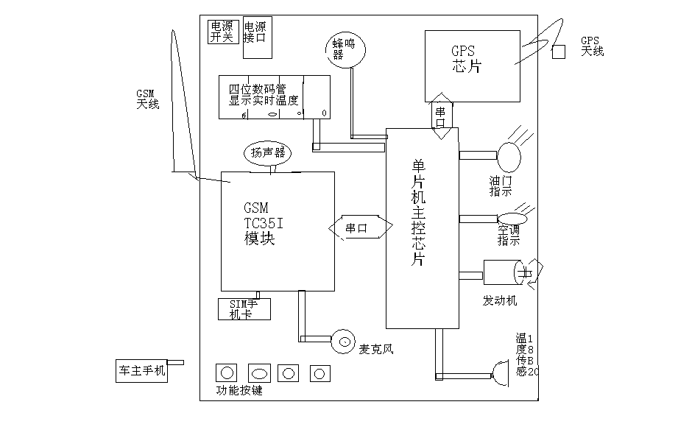
硬件框图 图示说明

软件流程
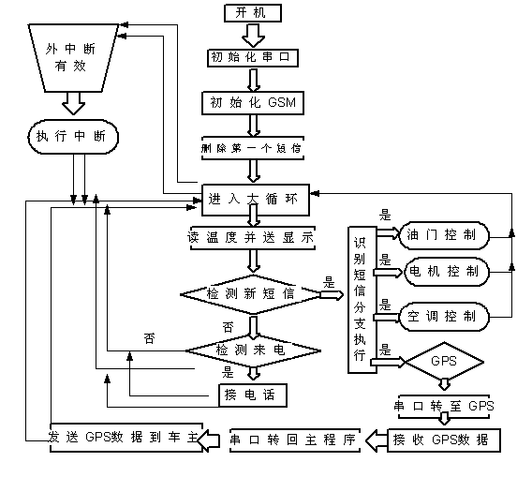
系统测试
测试方案
- 有陌生人入侵，车子被动，系统立刻向车主手机报警。操作，将系统右上角的蓝色线头短接一下放开，相当于车内振动传感器感应到了有人入侵。系统马上呼叫车主手机。（目前是呼叫我们队长的手机）。
- 车主接到报警，发短信关闭油门和发动机.。操作，用手机发送jgda到系统SIM卡号码，即可将系统上油门指示灯和发动机指示灯同时熄掉。实际情形，需要改装部分汽车电路，以让汽车油门和发动机接受本系统的控制。
- 车主想知道车子的位置，发短信gpsk到系统SIM卡号码，系统自动返回车子所在的地理位置。如果是在室内演示，GPS天线可能收不到正确的卫星数据，所以手机上收到的可能是乱码或全0的数据。
- 车主可以提前启动车内空调，调节到合适的温度。操作，发送abab到系统SIM卡号码，等一会，即可看到系统空调指示灯亮。实际应用，这部分也需要改装汽车的空调电路，以接受本系统的控制。
- 系统可以当一部免提电话使用。操作，呼叫系统SIM卡号码，等一会，系统自动接通电话，即可进行通话。通话时候，系统自带的扬声器声音很小，最好外接一个音响，已经留有接口。实际应用，可以将这个接口接到汽车的音响输入。
- 当遇到紧急情况，车主只要按一个按钮就可以110报警。操作，按一下系统的“报警按钮”，系统即呼叫报警。为防打扰110，现在我们设定向我们自己的手机报警。
- 当车内温度上升到34度以上时候，系统自动向车主手机报警温度过高。这个报警上限温度可以自己设计，如设定50度。操作，用手捏住温度传感器，等会温度显示达到34度，系统关闭显示，马上发短信告诉车主车内温度过高。

测试设备
本系统，手机一部（目前系统没有绑定手机号码，普通手机即可）外接电源，（系统目前的供电方式是通过一个开关电源接市电给系统供电。）

测试数据
- 数码管显示当前环境温度
- 呼叫系统号码，蜂鸣器会发声，发声停止，系统自动接通电话
- 发送“测试方案”所设定的指令到系统，即可看到相应的指示设备响应
发送gpsk,即可收到天线系统所在位置的地理坐标
结果分析
测试的结果与“测试数据”提供的一致，则可以说明系统可正常工作。对于手机收到的GPS坐标，由于GPS天线本身有3米多长，GPS卫星定位精度为1米左右，所以，收到的坐标值实际是天线位置的坐标。另外，GPS在冷启动的情况下，需要比较长的时间定位。

实现功能

系统实现了对车辆的无线，不受距离限制的遥控。同时具有防盗报警功能，可以随时跟踪到车辆的位置。
特色
系统的无线，不仅突破了传统有线的距离约束，以目前GSM网络的覆盖面之广，几乎可以说是无论何时何地都可遥控车辆，为车主提供强有力的防盗保障。
系统非常经济，硬件成本只需几百元，相对于以万元为单位计算的车辆显得微不足道。日常工作，使用免月租的手机卡，只需付极少的短信费和部分转接电话的通讯费。
系统的GPS模块，以其准确的定位，无论在防盗还是遇险呼救的时候，为车主提供了最需要的数据。
与目前市面上的防盗系统相比较，本系统实现了手机对车辆的无线控制，不需另配遥控器，遥控不受距离的约束。特别是增加的GPS定位，随时可以告知汽车方位，对寻找汽车是一个非常大的创新。

